Сложные оксиды висмута в системе Bi₂O₃-Fe₂O₃-Sb₂O₅
Гайтко Ольга Максимовна
Инженер-исследователь, аспирант 1г/о
Институт общей и неорганической химии им. Н.С. Курнакова РАН
olenka-gajtko@yandex.ru
В последнее время большой интерес ученых стали привлекать к себе сложные оксиды висмута со структурой пирохлора состава Bi₂O₃-Fe₂O₃-M_{x}O_{y}(M=Nb, Ta, Te)[2-4]. Они проявляют диэлектрические, пьезоэлектрические, фотокаталитические свойства, могут быть использованы в качестве LTCC материалов и модельных объектов для изучения магнитной фрустрации. Ранее было показано, существование висмут-железо-сурьмасодержащих твердых растворов со структурой пирохлора [1]. Целью настоящего исследования являлось изучение фазовых равновесий и уточнение области существования твердого раствора со структурой пирохлора в системе Bi₂O₃-Fe₂O₃-Sb₂O₅.
Построено изотермическое сечение системы Bi₂O₃-Fe₂O₃-Sb₂O₅ в субсолидусной области. Изотермическое сечение может быть представлено 11 треугольниками сосуществующих фаз (рис.1).
Установлено, что соединение со структурой пирохлора (пр. гр. Fd‾3m) существует в широкой области растворов, причем, состав, соответствующий «идеальной» формуле Bi₂FeSbO₇, не принадлежит этой области. Без учета возможных вакансий в анионной и катионной подрешетках формулу твердого раствора можно записать в следующем виде (Bi_{2-x}Fe_{x})Fe_{1+y}Sb_{1-y}O_{7±δ}, где x = 0.1÷0.4, y = -0.13÷0.11. Методом Ритвельда решена структура для состава Bi_{1.8}Fe_{1.2}SbO₇.
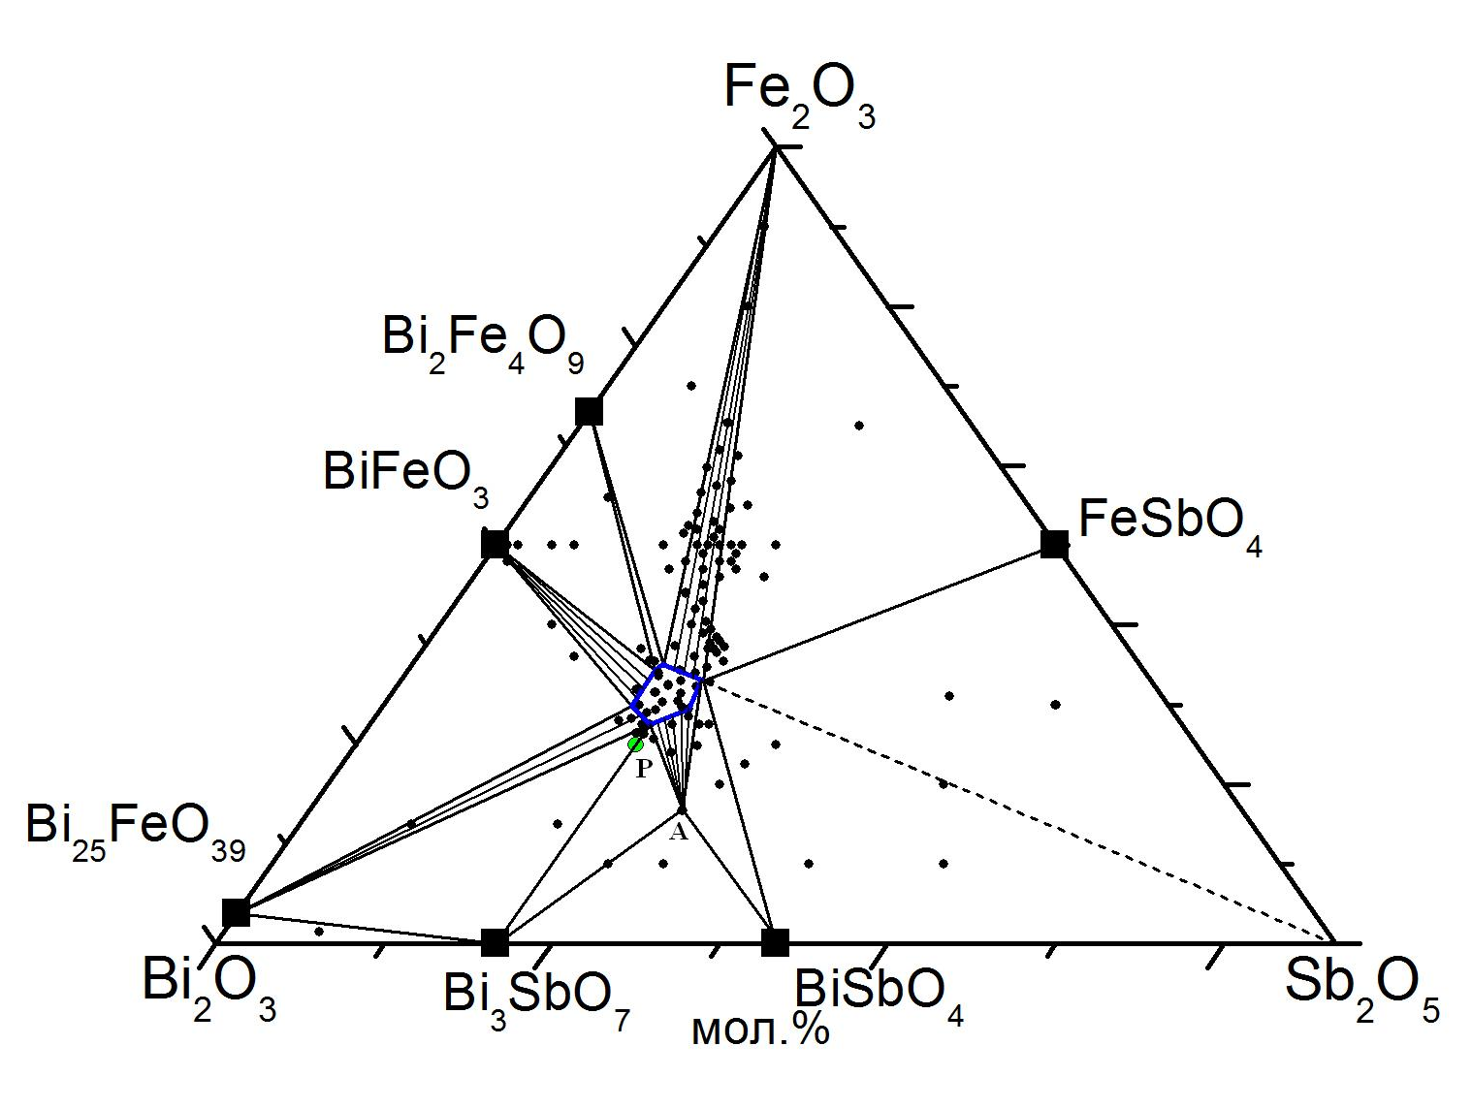
Рис.1. Изотермическое сечение системы Bi₂O₃-Fe₂O₃-Sb₂O₅ при 750˚С. P – соединение, отвечающее «идеальной формуле» пирохлора Bi₂FeSbO₇; A – соединеие состава Bi₃FeSb₂O₁₁.
Впервые, обнаружено соединение Bi₃FeSb₂O₁₁. Расчет структуры по методу Ритвельда показал, что оно относится к кубической сингонии (структурный тип KSbO₃, пр. гр. Pn‾3), параметр решетки a= 9,5215.
Изучены магнитные свойства пирохлора (на примере Bi_{1.8}Fe_{1.2}SbO₇) и Bi₃FeSb₂O₁₁ в интервале температур 2 - 350К. Показано, что Bi_{1.8}Fe_{1.2}SbO₇ относится к геометрически фрустрированным антиферромагнетикам, а при низких температурах обнаруживает свойства спинового стекла. Bi₃FeSb₂O₁₁ проявляет парамагнитные свойства во всем температурном диапазоне.
Работа выполнена при финансовой поддержки РФФИ (грант № 14-03-00262 а).
Список литературы:
- A.V. Egorysheva, O.G. Ellert, Yu.V. Maksimov, V.D. Volodin et al. Subsolidus phase equilibria and magnetic characterizationof the pyrochlore in the Bi₂O₃–Fe₂O₃–Sb₂O_{x} system. // Journal of Alloys and Compounds. 2013. Vol. 579. P. 311–314.
- M.W.Lufaso, T.A.Vanderah, I.M.Pazos, et al. Phase formation, crystal chemistry, and properties in the system Bi₂O₃–Fe₂O₃–Nb₂O₅ // Journal of Solid State Chemistry. 2006. V.179. P. 3900-3910.
- J.L. Ropero-Vegaa, K.L. Rosas-Barrerab, J.A. Pedraza-Avellaa et al. Photophysical and photocatalytic properties of Bi₂MNbO₇ (M= Al, In, Ga, Fe) thin films prepared by dip-coating // Materials Science and Engineering B. 2010. V.174. P. 196–199.
- M. Valant, G.S. Babu, M. Vrcon, T. Kolodiazhnyi, A.-K. Axelsson. Pyrochlore Range from Bi₂O₃–Fe₂O₃–TeO₃ System for LTCC and Photocatalysis and the Crystal Structure of New Bi₃(Fe_{0.56}Te_{0.44})₃O₁₁ // Journal of the American Ceramic Society. 2012. Vol. 95. P. 644–650.

